Министерство образования Республики Беларусь

Учреждение образования «Гомельский государственный университет имени Франциска Скорины»

АЛЬГОЛОГИЯ И МИКОЛОГИЯ:
ГРИБЫ И ГРИБОПОДОБНЫЕ ОРГАНИЗМЫ

Лабораторный дневник
для студентов специальности 1 – 31 01 01-02
«Биология (научно-педагогическая деятельность)»

Гомель
2018

УДК 582.26/27 + 582.28 (075.8)
ББК 28.591 я73
А 566
Автор-составитель:
Ю. М. Бачура, В. А. Собченко, О. М. Храмченкова, А. Г. Цуриков

Рецензенты:
кандидат биологических наук Е. С. Корчиков;
кандидат биологических наук А. В. Гулаков

Рекомендовано к изданию научно-методическим советом учреждения образования «Гомельский государственный университет имени Франциска Скорины»

Альгология и микология: грибы и грибоподобные организмы: лабораторный дневник для студ. cпец. 1-75 01 01«Лесное хозяйство» / Ю. М. Бачура, В. А. Собченко, О. М. Храмченкова, А. Г. Цуриков. – Чернигов: Издательство «Десна Полиграф», 2018. – 40 с.

Лабораторный дневник подготовлен для использования на лабораторных занятиях по дисциплине «Альгология и микология». Его применение позволит значительно оптимизировать и интенсифицировать аудиторную деятельность студентов, сэкономит время для работы с натуральными и фиксированными препаратами, для повторения теоретического материала.
Адресовано студентам биологического факультета.

УДК 582.26/27 + 582.28 (075.8)
ББК 28.591 я73

© Бачура Ю. М., Собченко В. А., Храмченкова О. М., Цуриков А. Г. 2018
© УО «Гомельский государственный университет имени Франциска Скорины», 2018
Содержание

Введение …………………………………………………………………………………………………………………………………… | 4
Правила техники безопасности при работе в лаборатории ботаники………………………………………………… | 5
Занятие 1 (8) Грибоподобные организмы: псевдогрибы и слизевики………………………………………………… | 6
Занятие 2 (9) Хитридиомикотовые (Chytridiomycota) и зигомикотовые (Zygomycota) грибы………………… | 10
Занятие 3 (10) Аскомикотовые грибы классов схизосахаромицеты (Schizosaccharomycetes),  сахаромицеты (Saccharomycetes) и эвроциомицеты (Eurotiomycetes)………………………………………………… | 14
Занятие 4 (11) Класс леотиомицеты (Leotiomycetes)………………………………………………………………………… | 18
Занятие 5 (12) Классы сордариомицеты (Sordariomycetes) и пецицомицеты (Pezizomycetes) ………………… | 21
Занятие 6 (13) Ульвофициевые (Ulvophyceae) и сифонофициевые (Siphonophyceae) зеленые водоросли… | 26
Занятие 7 (14) Базидиомикотовые грибы классов базидиомицеты (Basidiomycetes) и телиомицеты (Teliomycetes)……………………………………………………………………………………………………………………………… | 31

Введение

Микология занимает важное место среди биологических дисциплин. Она знакомит студентов с многообразием гетеротрофных талломных и мицелиальных организмов, ранее относимых к низшим растениям. Грибы и грибоподобные организмы являются основными организмами-редуцентами на суше. В курсе «Альгология и микология» изучаются вопросы биологии, экологии, систематики, филогении грибов и грибоподобных организмов, рассматривается их значение в природе и жизни человека. Качественное усвоение знаний по данной дисциплине невозможно без знакомства с ключевыми представителями на лабораторных занятиях.
Основной задачей данного учебного издания является оптимизация учебной деятельности студентов по усвоению достаточно обширного объема знаний по микология как на лабораторных работах, так и при самостоятельной подготовке. Лабораторный дневник включает 7 занятий, каждое из которых начинается с приведения цели, необходимого оборудования и перечня терминов, усвоение которых необходимо для работы на занятии (они вписываются в дневник на этапе подготовки к занятию). Выполнение заданий начинается с записи в дневник систематики объектов изучения. В качестве практических заданий в аудитории студентам предлагается работа с натуральными и фиксированными препаратами, после чего они работают с немыми рисунками, дополняя их необходимыми обозначениями, дорабатывают схемы жизненных циклов ключевых представителей, зарисовывают внешний вид и схемы строения некоторых из них, тем самым повторяют, структурируют и закрепляют теоретические знания. В дневнике уже приводятся наиболее сложные рисунки, на которые при их переносе в альбом на занятии уходит неоправданно много времени.
В конце лабораторного дневника приводятся таблицы, которые заполняются по мере освоения учебного материала, и в дальнейшем их использование является наиболее эффективным подспорьем при подготовке к экзамену.
При работе над рукописью лабораторного дневника мы собрали наиболее удачный опыт работы преподавателей, который свидетельствует, что студенты-биологи чаще студентов, например, технических специальностей обладают образным мышлением. Именно поэтому при изучении альгологии и дальнейшем структурировании знаний студентов упор сделан на работу как можно с большим количеством схем и рисунков, поскольку визуализация знаний помогает более целостно воспринимать эти знания.
Лабораторный дневник адресован студентам специальности 1 – 31 01 01-02 – «Биология (научно-педагогическая деятельность)».

Правила техники безопасности при работе в лаборатории альгологии и микологии

1 К работе в лаборатории допускаются студенты, прошедшие инструктаж по соблюдению правил по технике безопасности.
2 К лабораторным занятиям допускаются лишь студенты в халатах.
3 Перед началом занятия дежурные студенты получают у лаборанта необходимые для занятий материалы и оборудование.
4 При выполнении всех работ необходимо соблюдать чистоту и аккуратность.
5 При работе с оптическими приборами категорически запрещается дотрагиваться руками до стеклянных деталей. При попадании на них кислот, щелочей, жира и других химических реагентов следует сразу сообщить преподавателю или лаборанту.
6 Необходимо соблюдать крайнюю осторожность при работе с химически активными веществами (кислотами, щелочами и др.). никаких веществ в лаборатории не пробовать на вкус.
7 Запрещается эксплуатировать электрооборудование, имеющее неисправности (нарушение электропроводки, разбита вилка и т. д.) и незаземленное, а также включать электроприборы вблизи легко воспламеняющихся веществ.
8 Четко соблюдать правила противопожарной безопасности.
9 В лаборатории запрещается употреблять пищу.
10 По окончании лабораторного занятия студент должен убрать рабочее место, дежурные студенты сдают лаборанту полученные материалы и оборудование.

Основные правила работы с микроскопом

1 С микроскопом работают всегда сидя. Сидеть следует на удобном стуле или табурете, не напрягаясь.
2 Микроскоп устанавливается напротив левого плеча, чтобы было удобно рассматривать объект левым глазом. С правой стороны на столе располагают инструменты (оборудование), необходимые для занятия, и альбом для зарисовок.
3 Для подготовки микроскопа к работе следует:
а) протереть зеркало и оптические линзы;
б) установить объектив малого увеличения на расстоянии 1 см от предметного столика;
в) глядя в окуляр левым глазом, не закрывая правый, движением зеркала направить свет на объектив и добиться равномерного освещения поля зрения.
4 Положить препарат на предметный столик так, чтобы объект изучения находился напротив фронтальной линзы конденсора, опустить объектив до предметного стекла (не касаясь его!) и, глядя в окуляр, осторожно вращать кремальеру на себя до появления четкого изображения.
5 Для работы при большом увеличении необходимо объект или нужную для изучения часть его расположить в центре поля зрения и с помощью микровинта добиться четкого изображения. Затем, не поднимая тубуса, повернуть револьвер для смены объектива. О правильной установке последнего судят по легкому щелчку. Ясность изображения фокусируют вращением макровинта, контрастность регулируют с помощью диафрагмы.
6 По окончании работы микроскоп снова переводят на малое увеличение и после этого снимают препарат с предметного столика.
7 Следует помнить, что микроскоп – тонкий оптический прибор. Переносить его следует двумя руками (одной – берут микроскоп за «ручку», другой – поддерживают основание). Ни в коем случае нельзя пытаться силой устранить какие-либо затруднения. Части микроскопа (особенно линзы) необходимо вытирать только мягкой хлопчатобумажной тряпочкой. Хранить микроскоп следует в футляре или под чехлом.

Занятие 1 (8) Грибоподобные организмы: псевдогрибы и слизевики

Цель: Ознакомиться с общей характеристикой псевдогрибов и слизевиков, изучить строение и жизненные циклы сапролегнии, фитофторы и плазмодиофоры капустной.
Материалы и оборудование. Чашки Петри с мертвыми мухами, на которых развивается сапролегния; листья и клубни картофеля, пораженные фитофторой; фиксированный материал пораженных растений капусты (капустная кила). Микроскопы МБР – 1Е, препаровальные иглы, бритвы, скальпель, чашки Петри, пинцет, предметные и покровные стекла, склянки с водой, пипетки, фильтровальная бумага, таблицы.
Перечень терминов, необходимых для работы на занятии:
Гаустория
Дипланетизм
Капиллиций
Кариогамия
Конидии
Мицелий
Плазмогамия
Плазмодий
Плазмодиокарп
Псевдоплазмодий
Пролиферация
Слизевики
Сифоногамия
Спорокарп
Эталии

Повторить термины: антеридий, гаметангий, гаметогамия, гамета, жизненный цикл, зигота, зооспоры, изогамия, оогоний, хологамия, экзоспоры, эндоспоры, яйцеклетка.

Задания

1 Ознакомиться с систематическим положением объектов исследования. Записать систематику:

2 Рассмотреть пораженных сапролегнией мертвых мух, обратить внимание на белый в виде пуха мицелий, пронизывающий тело насекомого и разрастающийся от него радиально во все стороны. Приготовить препарат и изучить строение мицелия, зооспорангиев. Для этого небольшое количество пушка помещают в каплю воды на предметное стекло, накрывают покровным и рассматривают при малом и при большом увеличении микроскопа. Познакомиться с жизненным циклом сапролегнии, доработать схему, представленную на рисунке 1, выполнить соответствующие обозначения.

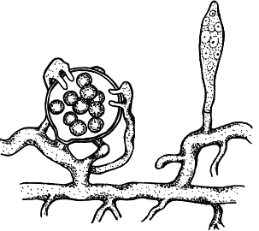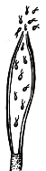

Рисунок 1 – Схема жизненного цикла представителей рода
сапролегния (Saprolegnia)
3 Изучить пораженные фитофторой листья и клубни картофеля. Приготовить временный препарат, соскоблив немного налета с нижней стороны листа препаровальной иглой в каплю воды на предметное стекло, накрыть покровным и рассмотреть при большом увеличении микроскопа. доработать ниже представленную схему жизненного цикла фитофторы.
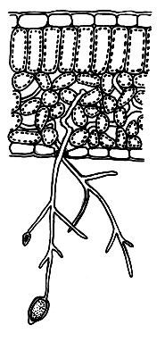

Рисунок 2 – Схема жизненного цикла фитофторы инфекционной (Phytophthora infestans)

4 Рассмотреть на фиксированном материале пораженные плазмодиофорой корни капусты. Приготовить временный препарат, срезав небольшой кусочек пораженного корня капусты и поместив его в воду или КОН на предметное стекло. При малом и большом увеличении микроскопа рассмотреть клетки корневой паренхимы с плазмодием и спорами паразита. Познакомиться с жизненным циклом плазмодиофоры, дорисовать недостающие этапы и сделать соответствующие обозначения в схеме на рисунке 3.

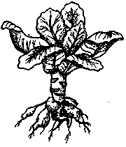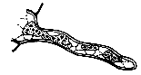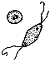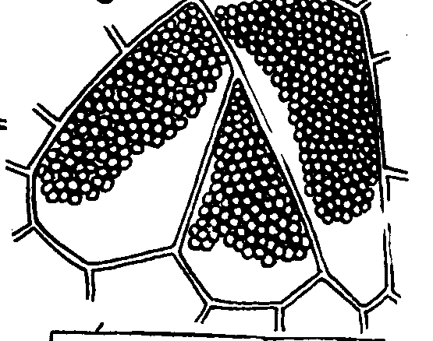

В почве
В почве
В корневом волоске
В паренхиме
корня

Рисунок 3 – Схема жизненного цикла плазмодиофоры капустной (plasmodiophora brassicae)
Вывод:

Вопросы для самоконтроля

1 Приведите общую характеристику псевдогрибов.
2 Опишите цикл развития представителей рода сапролегния.
3 Приведите жизненный цикл фитофторы инфекционной.
4 Перечислите признаки фитофтороза и назовите способы борьбы с ним.
5 Назовите основные признаки слизевиков.
6 Опишите цикл развития плазмодиофоры капустной, заболевание, которое она вызывает и меры борьбы с ним.
7 Начните заполнение таблицы «Общая характеристика отделов грибов и грибоподобных организмов»

Занятие 2 (9) Хитридиомикотовые (Chytridiomycota) и зигомикотовые (Zygomycota) грибы

Цель: Ознакомиться с общей характеристикой отделов Chytridiomycota и Zygomycota, изучить строение и жизненные циклы ольпидиума капустного, синхитриума и мукора.
Материалы и оборудование. Фиксированный материал пораженных растений капусты (черная ножка) и клубней картофеля (рак), кристаллизатор с хлебом, на котором выращен мукор; постоянные препараты. Микроскопы МБР – 1Е, препаровальные иглы, бритвы, скальпель, чашки Петри, пинцет, предметные и покровные стекла, склянки с водой, пипетки, фильтровальная бумага, таблицы.
Перечень терминов, необходимых для работы на занятии:
Азигоспора
Артроспоры (оидии)
Гаметангиогамия
Гетероталлизм
Гомоталлизм
Зигогамия
Зигоспора (зигоциста)
Почкование
Спорангиоспоры
Суспензоры
Трофоцисты
Хламидоспоры

Задания

1 Ознакомиться с систематическим положением объектов исследования. Записать систематику:

2 На пораженных синхитриумом клубнях картофеля рассмотреть внешнее проявление рака картофеля. Зарисовать общий вид пораженного клубня и цисту в клетке растения-хозяина.

А

Б

Рисунок 4 – Синхитриум (Synchytrium): А – общий вид пораженного клубня, Б – циста в клетке растения-хозяина
3 Рассмотреть растение рассады капусты, пораженное ольпидиумом. Сделать поперечный срез через место поражения, рассмотреть под микроскопом возбудителя на разных стадиях (плазмодий в клетках хозяина, зооспорангии). Доработать схему жизненного цикла ольпидиума, представленную на рисунке 5.

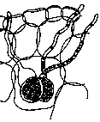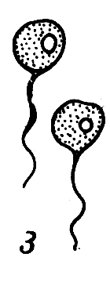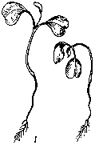
В почве
В почве
В паренхиме корня
В паренхиме корня

Рисунок 5 – Схема жизненного цикла ольпидиума капустного
(Olpidium brassicae)
4 Рассмотреть невооруженным глазом и под лупой общий вид плесневого гриба – мукора. Приготовить временный препарат, поместив небольшое количество плесени пинцетом или препаровальной иглой в каплю воды и рассмотреть (без покровного стекла) при малом и при большом увеличении микроскопа. Дорисовать недостающие этапы жизненного цикла, сделать соответствующие обозначения на рисунке 6.

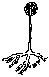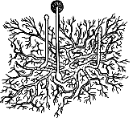
+
–

Рисунок 6 – Схема жизненного цикла представителей
рода мукор (Mucor)
Вывод:

Вопросы для самоконтроля

1 Каковы образ жизни, особенности строения и размножения хитридиомикотовых грибов?
2 Расскажите о цикле развития ольпидиума капустного и вызываемого им заболевания, назовите меры борьбы с ним.
3 Опишите цикл развития синхитриума, заболевание, которое он вызывает и меры борьбы с ним.
4 Дайте характеристику отдела Zygomycota, укажите признаки сходства и отличия данного отдела с отделом Chytridiomycota.
5 Каковы особенности полового процесса у зигомикотовых грибов?
6 Охарактеризуйте строение и жизненный цикл мукора.
7 Продолжите заполнение таблицы «Общая характеристика отделов грибов и грибоподобных организмов».

Занятие 3 (10) Аскомикотовые грибы классов схизосахаромицеты (Schizosaccharomycetes), сахаромицеты (Saccharomycetes) и эвроциомицеты (Eurotiomycetes)

Цель: Ознакомиться с общей характеристикой отдела аскомикотовые грибы, рассмотреть особенности строения и жизненных циклов представителей классов схизосахаромицеты, сахаромицеты и эвроциомицеты.
Материалы и оборудование. Пекарские дрожжи, разведенные в теплой подсахаренной воде; культура аспергилла и пеницилла. Микроскопы МБР – 1Е, препаровальные иглы, чашки Петри, пинцет, предметные и покровные стекла, склянки с водой, ледяная уксусная кислота, пипетки, фильтровальная бумага, таблицы.
Перечень терминов, необходимых для работы на занятии:
Апотеций
Аппрессорий
Архикарп
Аск
Аскогенные гифы
Аскоспоры
Аскострома
Битуникатные сумки
Гаустория
Гимений
Дикарион
Дикарионтический мицелий
Иноперкулятные сумки
Клейстотеций
Оперкулятные сумки
Парафизы
Перитеций
Перифизы
Плектенхима
Протуникатные сумки
Ризоморфы
Септы
Склероции
Спермаций
Унитуникатные сумки
Фиалиды
Фиалоспоры
Эутуникатные сумки

Задания

1 Ознакомиться с систематическим положением объектов исследования. Записать систематику:

2 Приготовить препарат, нанеся каплю жидкости, содержащей дрожжи, на предметное стекло и накрыв покровным. Рассмотреть микропрепарат при большом увеличении микроскопа. Познакомиться с жизненными циклами схизосахаромицеса, пекарских дрожжей и сахаромикодеса, сравнить их. Доработать схемы жизненных циклов, представленные на рисунках 7–9.

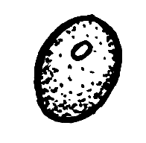

Рисунок 7 – Схема жизненного цикла представителей рода схизосахаромицес (Schizosaccharomyces)

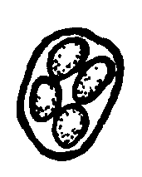

Рисунок 8 – Схема жизненного цикла пекарских дрожжей (Saccharomyces cerevisiae)

Рисунок 9 – Схема жизненного цикла вида сахаромикодес Людвига (Saccharomycodes ludvigii)

3 Рассмотреть общий вид плесени (на хлебе, томатной пасте или другом субстрате), образованной пенициллом и аспергиллом. Приготовить временный препарат: взять небольшое количество плесени препаровальной иглой и осторожно опустить в каплю воды (или ледяной уксусной кислоты) на предметное стекло, накрыть покровным и рассмотреть при малом и большом увеличении микроскопа. Зарисовать: 1) конидиеносец аспергилла; 2) конидиеносец и клейстотеций пеницилла.

Рисунок 10 – Конидиеносец аспергилла (Aspergillus)
А

Б

Рисунок 11 – Пеницил (Penicillium): А – конидиеносец,
Б - клейстотеций
Вывод:

Вопросы для самоконтроля

1 Дайте общую характеристику отделу сумчатые грибы.
2 Опишите типы настоящих и ложных плодовых тел.
3 Охарактеризуйте аскогимениальный и асколокулярный способы образования плодовых тел.
4 Назовите типы плодовых тел и разновидности сумок, характерные для представителей отдела.
5 Какие таксоны включает отдел аскомикотовые грибы?
6 Опишите особенности строения и циклов развития схизосахаромицеса, пекарских дрожжей и сахаромикодеса Людвига. Каково практическое значение дрожжей?
7 Расскажите об особенностях строения, размножения и роли пеницилла и аспергилла в природе и в жизни человека.
8 Продолжите заполнение таблицы «Общая характеристика отделов грибов и грибоподобных организмов».

Занятие 4 (11) Класс леотиомицеты (Leotiomycetes)

Цель: Ознакомиться с общей характеристикой класса леотиомицеты, рассмотреть особенности строения и жизненных циклов основных представителей данного класса.
Материалы и оборудование. Плоды крыжовника со сферотекой, сухие листья дуба с мучнистой росой. Сухие и фиксированные плоды яблок, пораженные монилиозом; корнеплоды моркови или свеклы, пораженные склеротинией. Микроскопы МБР – 1Е, препаровальные иглы, чашки Петри, пинцет, предметные и покровные стекла, склянки с водой, пипетки, фильтровальная бумага, таблицы.
Повторить термины, представленные в занятиях № 1–3.

Задания

1 Ознакомиться с систематическим положением объектов исследования. Записать систематику:

2 Рассмотреть особенности полового процесса и смены ядерных фаз у высокоорганизованных сумчатых грибов, проработать ниже представленную схему, выполнить соответствующие обозначения.

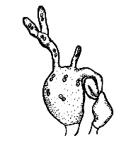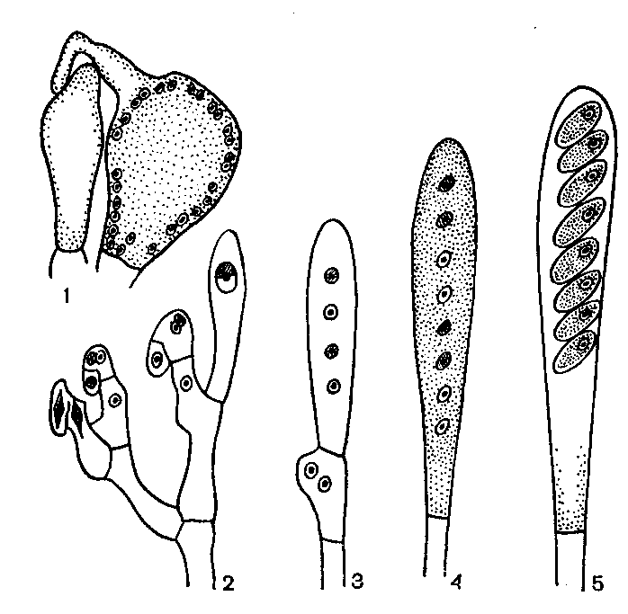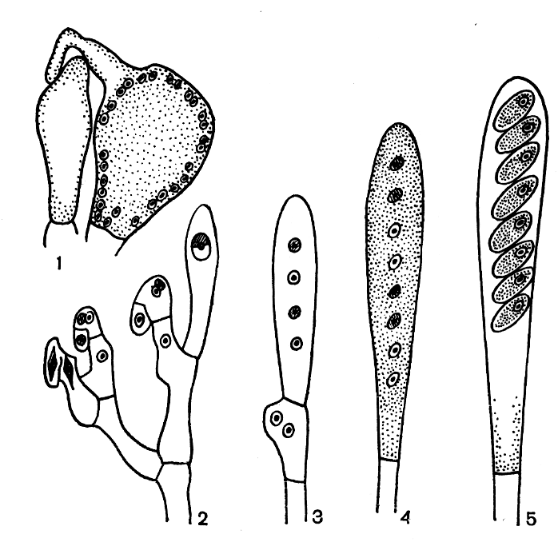
аскоспоры
гаплоидный мицелий

Рисунок 12 – Схема полового процесса и смены ядерных фаз у высокоорганизованных сумчатых грибов
3 Рассмотреть и зарисовать внешний вид побегов и ягод крыжовника, пораженного сферотекой. Приготовить препарат, сняв препаровальной иглой темный войлок с пораженного участка ягоды в каплю воды на предметное стекло и накрыв покровным. Изучить клеточный мицелий и клейстотеции сферотеки при малом и большом увеличении микроскопа. Рассматривая клейстотеций при малом увеличении, слегка надавить тупым концом иглы на покровное стекло и наблюдать, как лопнет оболочка плодового тела и выйдет сумка с аскоспорами. Изучить и зарисовать вскрывшийся клейстотеций при большом увеличении микроскопа.

А

Б

Рисунок 13 – Сферотека крыжовника (Sphaerotheca mors-uvae):
А – побеги крыжовника, пораженные сферотекой, Б - клейстотеций

4 Рассмотреть пораженные мучнистой росой листья дуба. Приготовить препарат, соскоблив клейстотеции с верхней стороны листа в каплю воды. Рассмотреть и зарисовать клейстотеции с вильчато-разветвленными бесцветными придатками.

Рисунок 14 – Клейстотеции микросферы (Microshaera)

5 Рассмотреть пораженные монилиозом плоды яблони с желтовато-бурыми подушечками конидиального спороношения, расположенными концентрическими кругами. Снять бритвой конидиальную подушечку в каплю воды на предметное стекло, раздавить ее иглой, приготовить препарат. Рассмотреть при малом и большом увеличении микроскопа, доработать схему жизненного цикла монилинии, представленную на рисунке 15, сделать соответствующие обозначения.

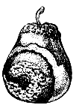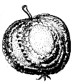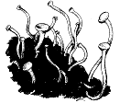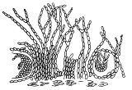

(зима – период покоя)
здоровые плоды
осень
лето
конидия
аскоспора
весна

Рисунок 15 – Схема жизненного цикла монилинии фруктовой (Monilinia fructigena)
6 Рассмотреть и зарисовать корнеплод моркови или свеклы, пораженный склеротинией. Отметить мицелий белого цвета и черные склероции. Приготовить препарат из мицелия гриба, рассмотреть, обратить внимание на клеточное строение мицелия, зарисовать его.

А

Б

Рисунок 16 – Склеротиния склероцийная (Sclerotinia sclerotiorum):
А – корнеплод, пораженный белой гнилью, Б – строение мицелия

Вывод:

Вопросы для самоконтроля

1 Объясните особенности полового процесса и смены ядерных фаз у высокоорганизованных сумчатых грибов.
2 Перечислите основные признаки класса леотиомицеты.
3 Охарактеризуйте порядок Erysiphales, назовите его основных представителей и их особенности развития.
4 Приведите характеристику порядка гелоциальные, охарактеризуйте особенности строения основных представителей порядка.
5 Опишите цикл развития монилинии фруктовой.

Занятие 5 (12) Классы сордариомицеты (Sordariomycetes) и пецицомицеты (Pezizomycetes)

Цель: Ознакомиться с общей характеристикой классов сордариомицеты и пецицомицеты, рассмотреть особенности строения и жизненных циклов основных представителей данных классов.
Материалы и оборудование. Гербарий колосьев ржи со склероциями спорыньи, отдельно собранные склероции. Сухие и фиксированные плодовые тела сморчка съедобного, строчка обыкновенного, пецицы. Микроскопы МБР – 1Е, препаровальные иглы, чашки Петри, пинцет, предметные и покровные стекла, склянки с водой, ледяная уксусная кислота, пипетки, фильтровальная бумага, таблицы.
Повторить термины, представленные в занятиях № 1–4.

Задания

1 Ознакомиться с систематическим положением объектов исследования. Записать систематику:

2 Изучить внешний вид злаков, пораженных спорыньей, рассмотреть склероции. Доработать схему цикла развития спорыньи.
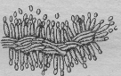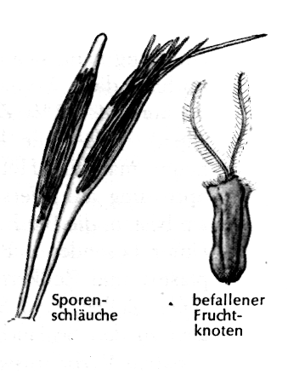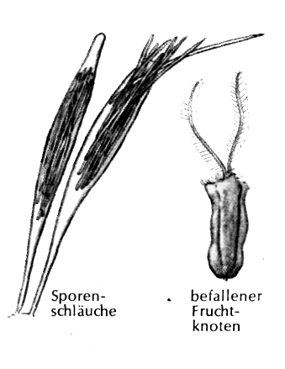
весна
зима
(период покоя)
лето
осень

Рисунок 17 – Схема жизненного цикла спорыньи пурпурной
(Claviceps purpurea)

3 Рассмотреть и зарисовать внешний вид апотеция пецицы. Приготовить срез через апотеций, рассмотреть и зарисовать строение гимения, отметить сумки с аскоспорами и парафизы.

А

Б

Рисунок 18 – Пецица (Peziza): А – апотеций, Б – разрез
через гимений

4 Рассмотреть и зарисовать внешний вид сморчка. Отметить мицелий клеточного строения, плодовое тело, состоящее из ножки и шляпки, гимений, расположенный в ячейках шляпки. Приготовить препарат среза через гимениальный слой. Рассмотреть и зарисовать часть гимения, состоящего из сумок с 8 аскоспорами и парафиз, располагающихся между сумками.

А

Б

Рисунок 19 – Сморчок съедобный (Morchella esculenta):
А – общий вид, Б – часть гимения

5 Рассмотреть и зарисовать внешний вид строчка. Отметить мицелий клеточного строения, плодовое тело, состоящее из ножки и шляпки, гимений, расположенный в ячейках шляпки. Приготовить препарат среза через гимениальный слой. Рассмотреть и зарисовать сумку с аскоспорами и парафизу.

А

Б

Рисунок 20 – Строчок обыкновенный (Gyromitra esculenta):
А – общий вид, Б – часть гимения

Вывод:

Вопросы для самоконтроля

1 Дайте общую характеристику классу сордариомицеты.
2 Опишите жизненный цикл и практическое значение спорыньи пурпурной.
3 Дайте общую характеристику классу пецицомицеты.
4 Что такое гимений и как осуществляется рассеивание спор с плодового тела апотеция?
5 Назовите и охарактеризуйте основных представителей порядка пецицальные.
6 Приведите особенности строения типичных и нетипичных апотециев пецицомицетов.
Занятие 6 (13) Лишайник-образующие аскомикотовые грибы (лишайники)

Цель: Ознакомиться с основными представителями лишайников, рассмотреть особенности их строения, размножения и распространения.
Материалы и оборудование. Гербарий и коллекции лишайников. Микроскопы МБР – 1Е, лупа, препаровальные иглы, чашки Петри, пинцет, предметные и покровные стекла, склянки с водой, пипетки, фильтровальная бумага, таблицы.
Перечень терминов, необходимых для работы на занятии:
Аскомы
Гаптера
Гетеромерное слоевище
Гипотеций
Гомеомерное слоевище
Гомф
Изидии
Коровой слой
Лиреллиформные плодовые тела
Лихенология
Лишайники
Микобионт
Подеции
Псевдогомф
Псевдоцифеллы
Ризины
Сердцевина таллома
Сорали
Соредии
Фотобионт
Цефалодии
Эксципул

Повторить термины: апотеций, водоросли, гимений, грибы, конидии, перитеций, слоевище.

Задания

1 Ознакомиться с систематическим положением объектов исследования. Записать систематику:

2 Изучить на гербарных образцах внешний вид накипных (графис, леканора), листоватых (ксантория, гипогимния) и кустистых (кладония, цетрария) лишайников, выполнить соответствующие обозначения на рисунке.
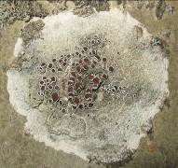
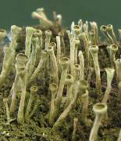
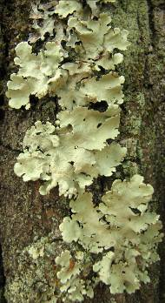
А
Б
В
Рисунок 21 – Жизненные формы слоевищ лишайников
А – Б –
В –
3 Изучить и зарисовать анатомическое строение гомеомерного и гетеромерного слоевищ лишайников.

А

Б

Рисунок 22 – Анатомическое строение слоевищ лишайников:
А – гетеромерное слоевище, Б – гомеомерное слоевище
4 Приготовить препарат соредий: снять соредиозный налет со слоевища лишайника и поместить его на предметное стекло, рассмотреть при малом и большом увеличении микроскопа. Зарисовать соредии лишайников.

Рисунок 23 – Изображение соредий лишайников

5 Изучить строение апотециев лишайников. Выполнить соответствующие обозначения на рисунке 24.

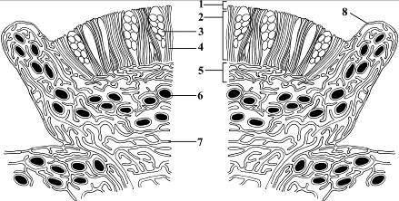

Рисунок 24 – Схематическое изображение апотеция:
1 – 5 –
2 – 6 –
3 – 7 –
4 – 8 –
Вывод:

Вопросы для самоконтроля

1 Дайте определение лишайника.
2 Каково строение лишайникового слоевища?
3 Назовите основные теории, объясняющие взаимоотношения фотобионта и микобионта в организме лишайника.
4 Назовите известные способы размножения лишайников. Дайте характеристику вегетативного размножения.
5 Охарактеризуйте бесполое и половое размножение лишайников.
6 Опишите строение апотециев и перитециев лишайников.

Занятие 7 (14) Базидиомикотовые грибы классов базидиомицеты (basidiomycetes) и телиомицеты (Teliomycetes)

Цель: Ознакомиться с общей характеристикой отдела базидиомикотовые грибы, рассмотреть особенности строения и жизненных циклов представителей классов базидиомицеты и телиомицеты.
Материалы и оборудование. Сухие и фиксированные плодовые тела трутовых грибов, белого гриба, красного мухомора, веселки и других представителей базидиомицетов. Гербарные образцы листьев барбариса, листьев и стеблей злаков, пораженных ржавчиной. Микроскопы МБР – 1Е, препаровальные иглы, чашки Петри, пинцет, предметные и покровные стекла, склянки с водой, пипетки, фильтровальная бумага, таблицы.
Перечень терминов, необходимых для работы на занятии:
Базидиола
Базидиоспоры
Базидия
Гетеробазидия
Гименофор
Пикниды
Пикноспоры
Покрывала плодового тела
Соматогамия
Стеригмы
Телейтоспоры

Трама
Уредоспоры
Фрагмобазидия
Холобазидия
=Цистиды
Эцидий
Эцидиоспоры
Повторить термины: гомоталлизм, гетероталлизм, дикарион, дикарионтический мицелий, конидии, мицелий, парафизы.

Задания

1 Ознакомиться с систематическим положением объектов исследования. Записать систематику:

2 Рассмотреть плодовое тело трутовика, определить его возраст. Приготовить поперечный и продольный срезы гимения, рассмотреть их под микроскопом. Зарисовать продольный разрез плодового тела гриба, сделать соответствующие обозначения на рисунке.

А

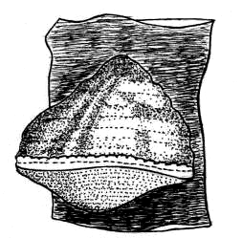

Б

Рисунок 25 – Трутовик ложный (Phellinus igniarius): А – плодовое тело,
Б – продольный разрез плодового тела
Рассмотреть внешний вид шляпочного гриба мухомора, обозначив на рисунке ножку, шляпку, гименофор, остатки общего и частного покрывала, грибницу. Сделать поперечный срез пластинчатого гименофора. Под микроскопом изучить и зарисовать строение гимениального слоя, обозначив на рисунке базидии и базидиоспоры, псевдопарафизы и цистиды, субгимениальный слой и траму.

А

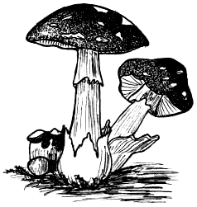

Б

Рисунок 26 – Мухомор красный (Amanita muscaria): А – плодовое тело, Б – часть пластинчатого гименофора с гимением
4 Рассмотреть внешний вид плодового тела белого гриба, отметить на рисунке ножку, шляпку, гименофор. Сделать бритвой тонкий поперечный срез трубчатого гимения, приготовить препарат и рассмотреть под микроскопом. Зарисовать поперечный разрез трубчатого гимения.

А

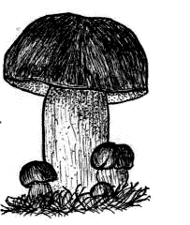

Б

Рисунок 27 – Белый гриб (Boletus edulis): А – плодовое тело,
Б – поперечный разрез трубчатого гимения
5 Познакомиться с жизненным циклом грибов порядка агариковые, доработать схему, представленную на рисунке 28.

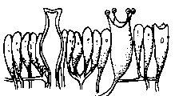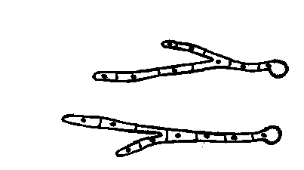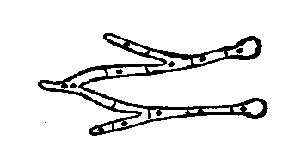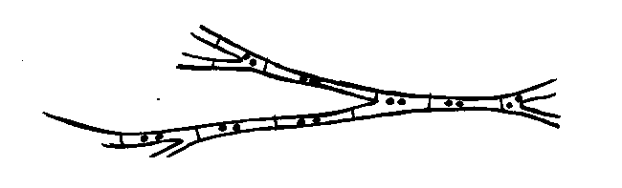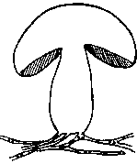
+
–

Рисунок 28 – Схема жизненного цикла представителей порядка агариковые

5 Разобрать цикл развития и способы заражения растений ржавчинными грибами на примере возбудителя стеблевой ржавчины злаков. На гербарных образцах листьев барбариса, листьев и стеблей злаков рассмотреть в лупу спороношения гриба. Доработать схему жизненного цикла пукцинии злаковой, выполнить необходимые обозначение на ниже представленном рисунке.
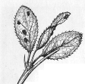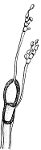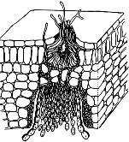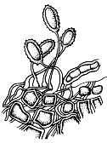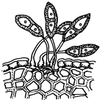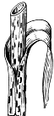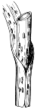
на барбарисе
на злаках

Рисунок 29 – Схема жизненного цикла пукцинии злаковой (Puccinia graminis)

Вывод:

Вопросы для самоконтроля

1 Дайте характеристику отделу базидиомикотовые грибы. Каков принцип деления отдела базидиомикотовые грибы на классы?
2 Назовите отличия между аскомикотовыми и базидиомикотовыми грибами.
3 Охарактеризуйте класс базидиомицеты, назовите основных представителей и опишите их строение и развитие.
4 Охарактиризуйте жизненный цикл агариковых грибов.
5 Приведите общую характеристику класса телиомицеты.
6 Опишите цикл развития пукцинии злаковой, назовите способы борьбы со стеблевой ржавчиной злаков.
7 Продолжите заполнение таблицы «Общая характеристика отделов грибов и грибоподобных организмов».

Занятие 8 (15) Базидиомикотовые грибы класса устомицеты (Ustomycetes)

Цель: Ознакомиться с общей характеристикой класса устомицеты и основными представителями класса. Рассмотреть жизненные циклы пыльной головни и твердой головни.
Материалы и оборудование. Гербарные образцы здоровых и пораженных головней колосьев пшеницы, ячменя, початка и стебля кукурузы. Микроскопы МБР – 1Е, лупа, препаровальные иглы, чашки Петри, пинцет, предметные и покровные стекла, склянки с водой, пипетки, фильтровальная бумага, таблицы.
Повторить термины, представленные в занятии 7.

Задания

1 Ознакомиться с систематическим положением объектов исследования. Записать систематику:

2 Рассмотреть растения пшеницы, пораженные Ustilago tritici – возбудителем пыльной головни пшеницы, описать внешний вид пораженных растений и изменения пораженных органов. Разобрать цикл развития Ustilago tritici, выполнить необходимые обозначения на рисунке 30.

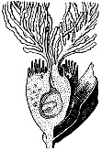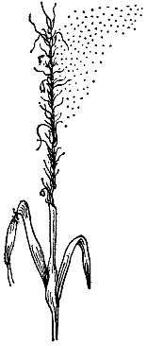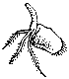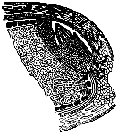

Рисунок 30 – Схема жизненного цикла возбудителя пыльной головни пшеницы (Ustilago tritici)
3 Рассмотреть растения пшеницы, пораженные Tilletia caries – возбудителем твердой (вонючей) головни пшеницы, обратить внимание на внешний вид пораженных растений и изменения пораженных органов. Познакомиться с циклом развития Tilletia caries, доработать схему, представленную на рисунке 31.

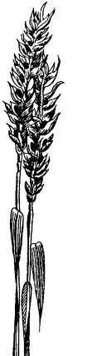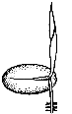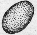
половой процесс и смена ядерных фаз

Рисунок 31 – Схема жизненного цикла возбудителя твердой головни пшеницы (Tilletia caries)
4 Рассмотреть и зарисовать внешний вид початков кукурузы, пораженных Ustilago zeae – возбудителем пузырчатой головни кукурузы.

Рисунок 32 – Початки кукурузы, пораженные Ustilago zeae

Вывод:

Вопросы для самоконтроля

1 Назовите основные признаки класса устомицеты.
2 Охарактеризуйте циклы развития пыльной головни пшеницы и твердой головни пшеницы.
3 Как осуществляется смена ядерных фаз у головневых грибов?
4 Каковы признаки заражения кукурузы пузырчатой головней?
5 Назовите меры борьбы с головневыми грибами.

ПРИЛОЖЕНИЕ А – Общая характеристика основных отделов грибов и грибоподобных организмов
Отделы  грибов и грибоподобных организмов | Признаки
Отделы  грибов и грибоподобных организмов | Вегетативное тело | Строение клетки |  |  | Размножение | Распространение и значение | Деление на таксоны, представители
Отделы  грибов и грибоподобных организмов | Вегетативное тело | Клеточная стенка | Особенности протопласта | Запасные питательные вещества | Размножение | Распространение и значение | Деление на таксоны, представители
1 | 2 | 3 | 4 | 5 | 6 | 7 | 8
Плазмодиофоро-микотовые слизевики
(Plasmodio-phoromycota)
Оомикотовые
грибы
(Oomycota)
Приложение А
1 | 2 | 3 | 4 | 5 | 6 | 7 | 8
Хитридио-микотовые грибы (Chytridiomycota)
Зигомикотовые грибы (Zygomycota)

Приложение А
1 | 2 | 3 | 4 | 5 | 6 | 7 | 8
Аскомикотовые грибы (Ascomycota)
Базидио-микотовые грибы
(Basidiomycota)

Для заметок

Для заметок

Учебное издание

Альгология и микология:

Грибы и грибоподобные организмы

Лабораторный дневник
для студентов специальности 1 – 31 01 01-02 Биология (научно-педагогическая деятельность)

Авторы – составители:
Бачура Юлия Михайловна
Собченко Владимир Анатольевич

Храмченкова Ольга Михайловна
Цуриков Андрей Геннадьевич

Технический редактор О.Н. Ермоленко

В авторской редакции

Подписано в печать 23.05.2018.
Формат 60×84 1/8. Бумага офсетная. Гарнитура Times. Печать на ризографе.
Усл. печ. л. 5,0. Усл. краск.-отт. 5,0. Уч.-изд. л. 4,65.
Тираж 150 экз. Заказ № 0089.

Отпечатано ООО «Издательство «Десна Полиграф»
Свидетельство о внесении субъекта издательского дела в Государственный реестр
издателей, изготовителей и распространителей издательской продукции.
Серия ДК № 4079 от 1 июня 2011 года
14035 г. Чернигов, ул. Станиславского, 40

Тел. (0462) 972-664

